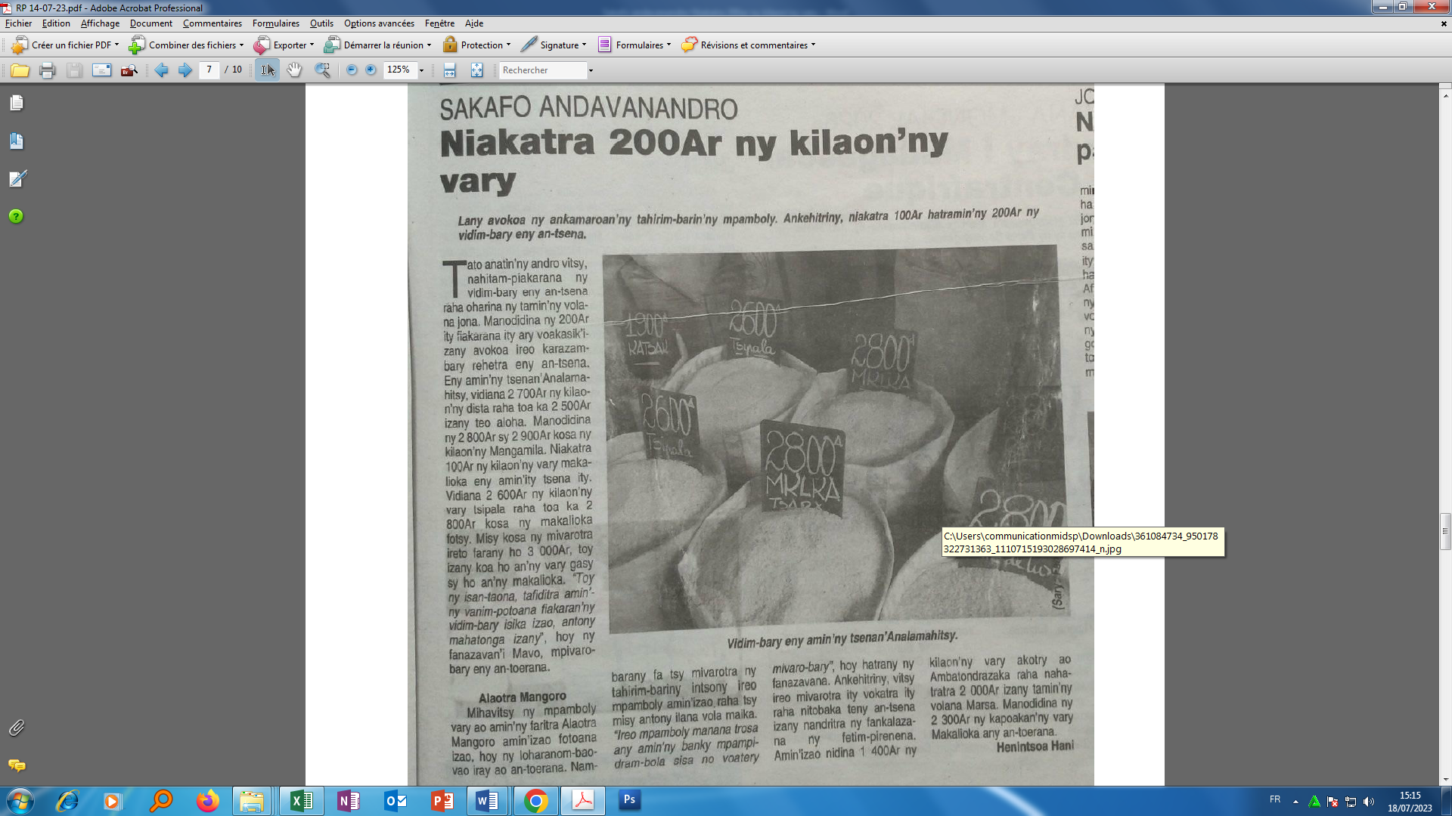

**SOURCE  : Taratra**

**AUTEUR : Henintsoa Hani**

**DATE  : 14 Juillet 2023**